ruben raul dascanio

rdascanio@yahoo.com

Descripción breve

Una biblioteca necesita un sistema que lleve adelante el stock de libros que posee, donde podamos realizar el alta, modificación y listado de los libros que pertenecen a la biblioteca, mediante consola.

Potenciar Argentina

FullCoders: curso introductorio

Comisión 22/21610

Agosto 2023

Proyecto: Biblioteca

Alumno: Dascanio Ruben– DNI 17799467

Tutor: Luis Amarilla

Descripción del proyecto:

Una biblioteca necesita un sistema que lleve adelante el stock de libros que posee, donde podamos realizar el alta, modificación y listado de los libros que pertenecen a la biblioteca, mediante consola.

Al no poder trabajar con archivos de datos externos dada la característica de Pseint, no podemos guardar en un archivo los usuarios y contraseñas al igual que los libros.

Un usuario tendrá un nombre de usuario y una contraseña.

Los campos básicos que debe tener un libro son: un código (id), un título, un autor y una cantidad (de ejemplares disponibles).

Menú Principal Biblioteca

**Menú principal**

**Creación de usuarios:**

**Menu mostrar usuarios**

**Ingreso al sistema:**

**Ingresar nuevos libros**

**Listar Titulos**

**Modificar títulos:**

**Buscar libros:**

**DIAGRAMA DE FLUJO DEL SISTEMA:**

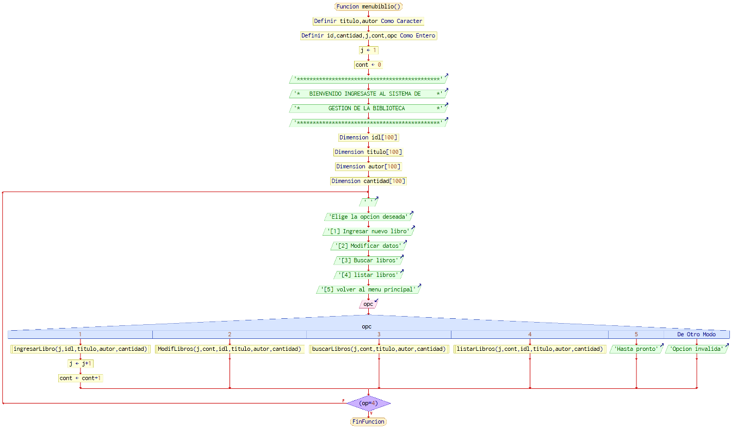

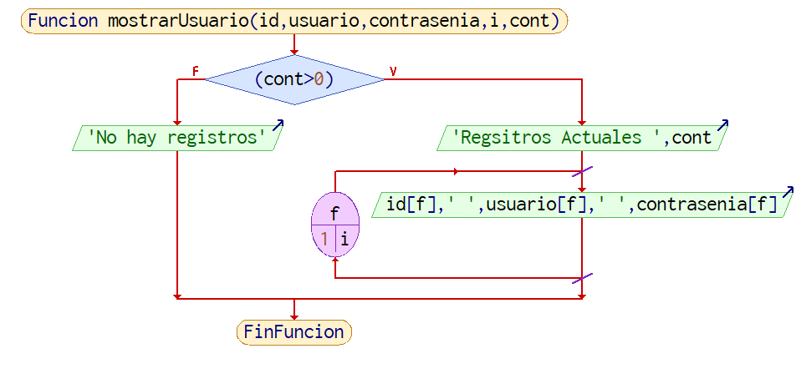

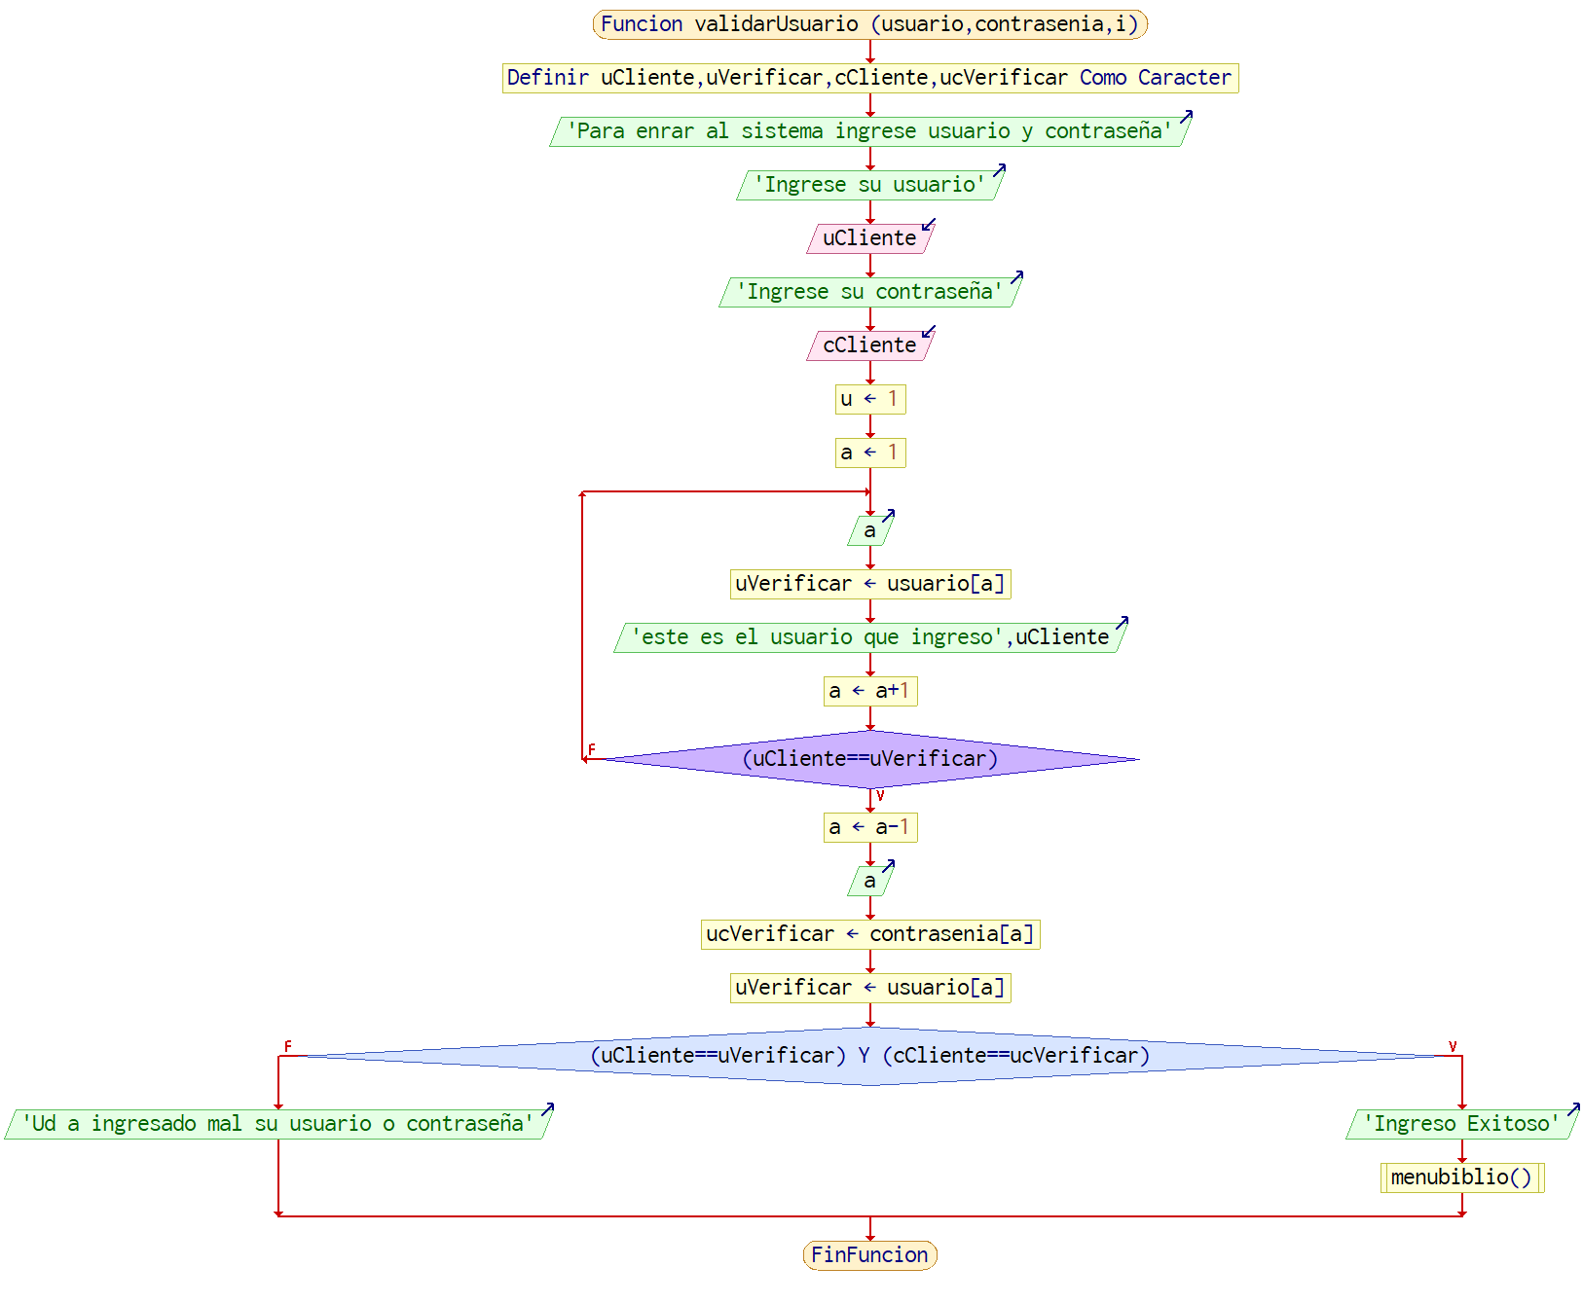

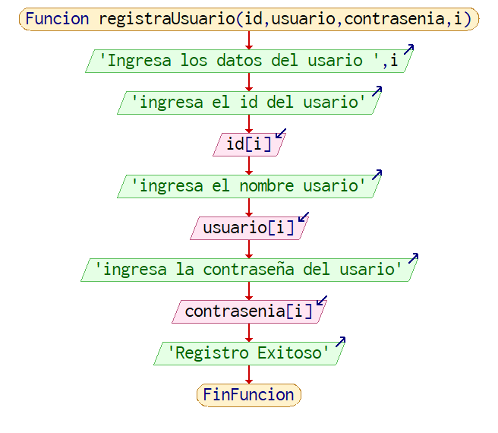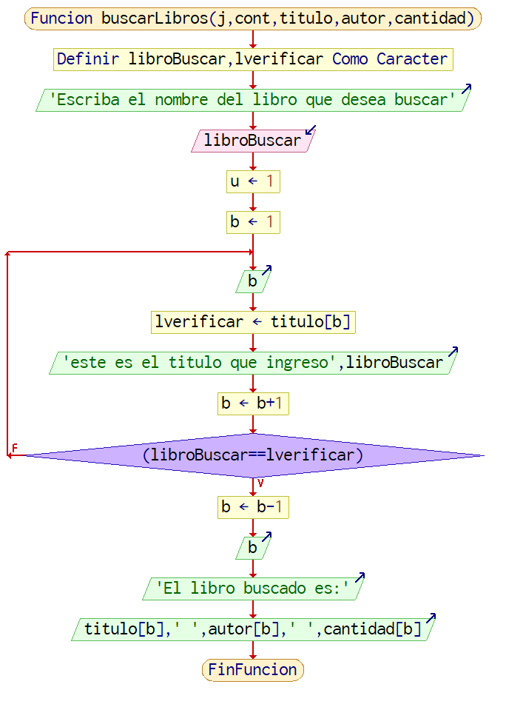

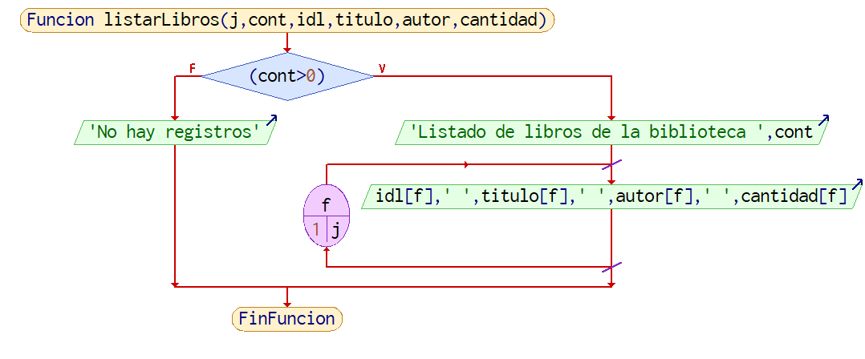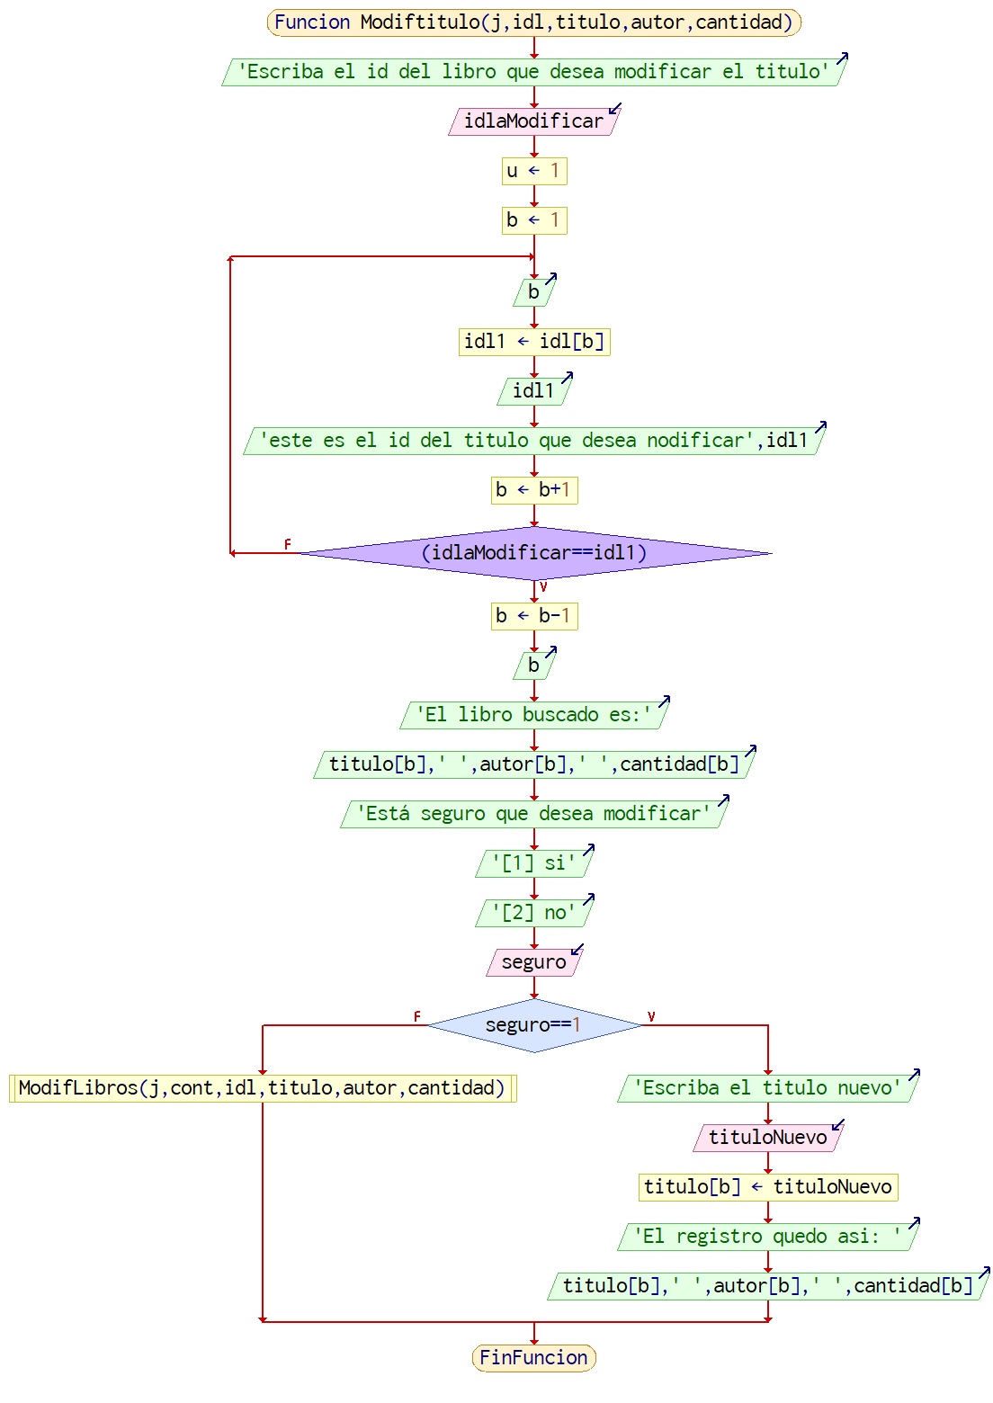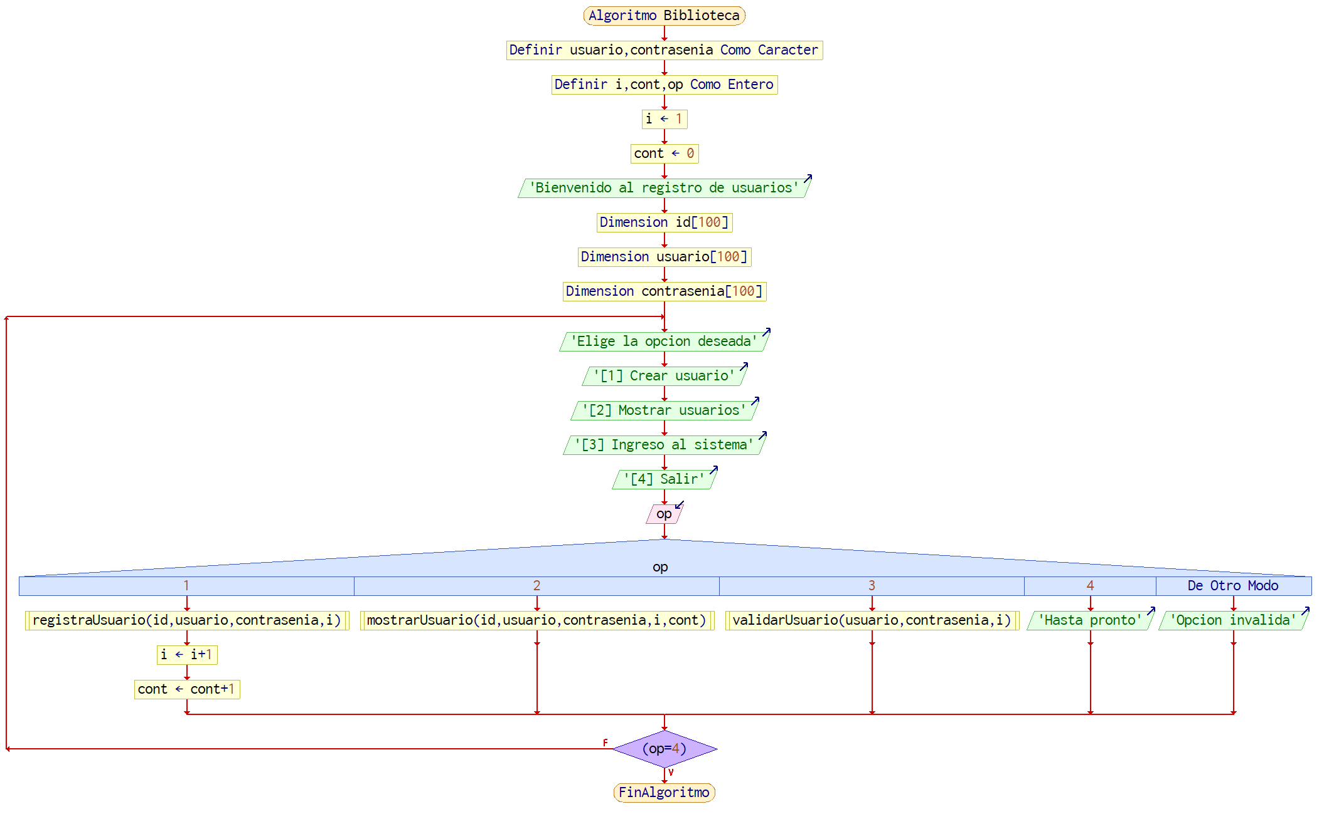

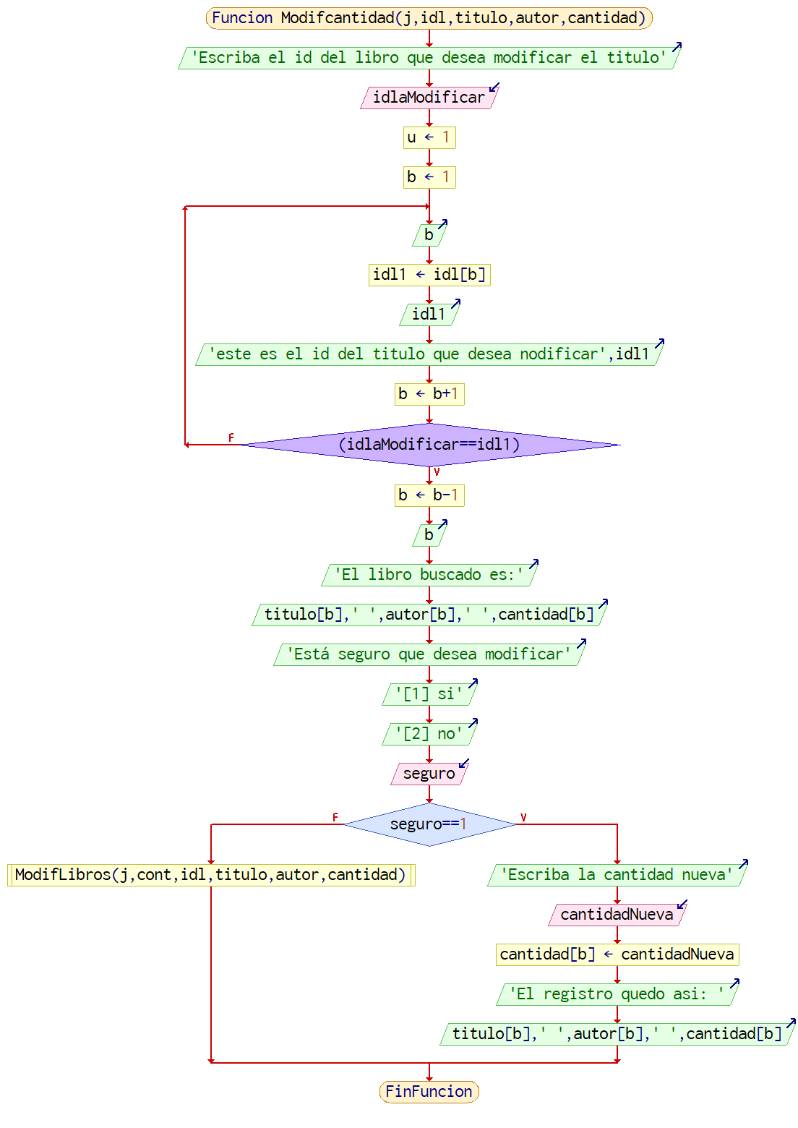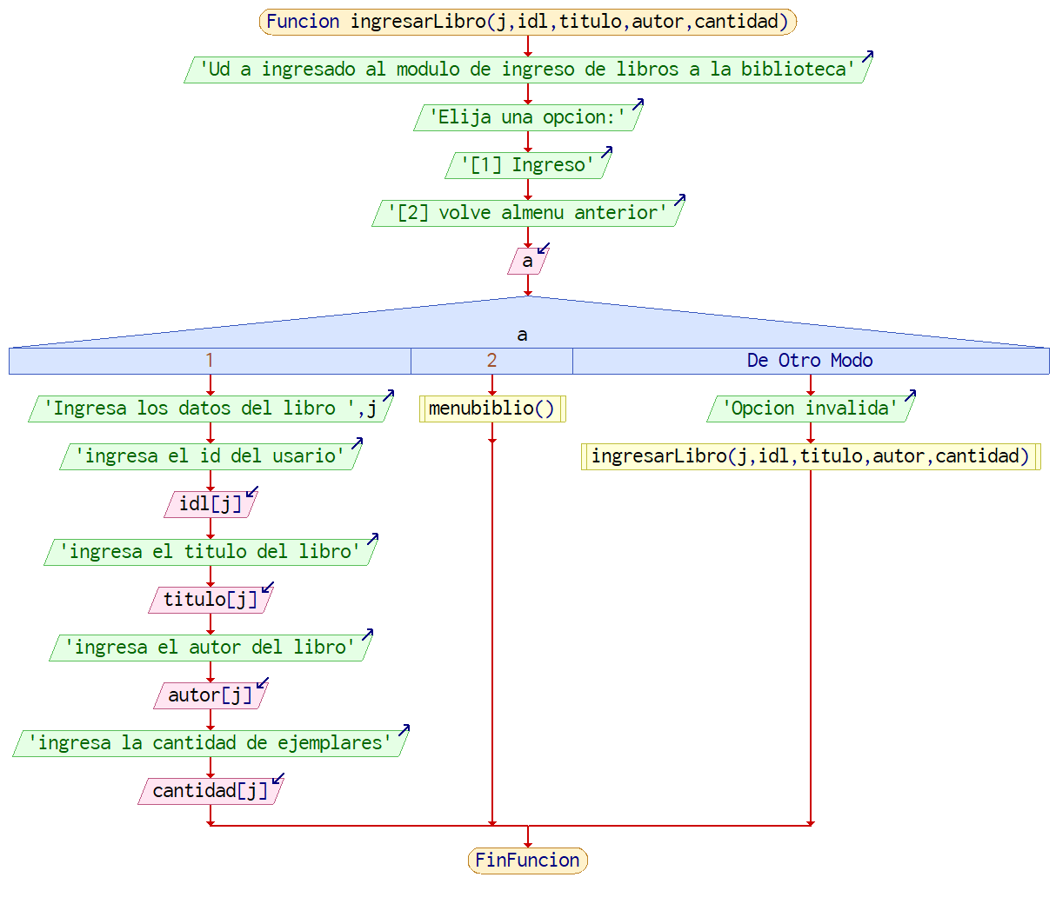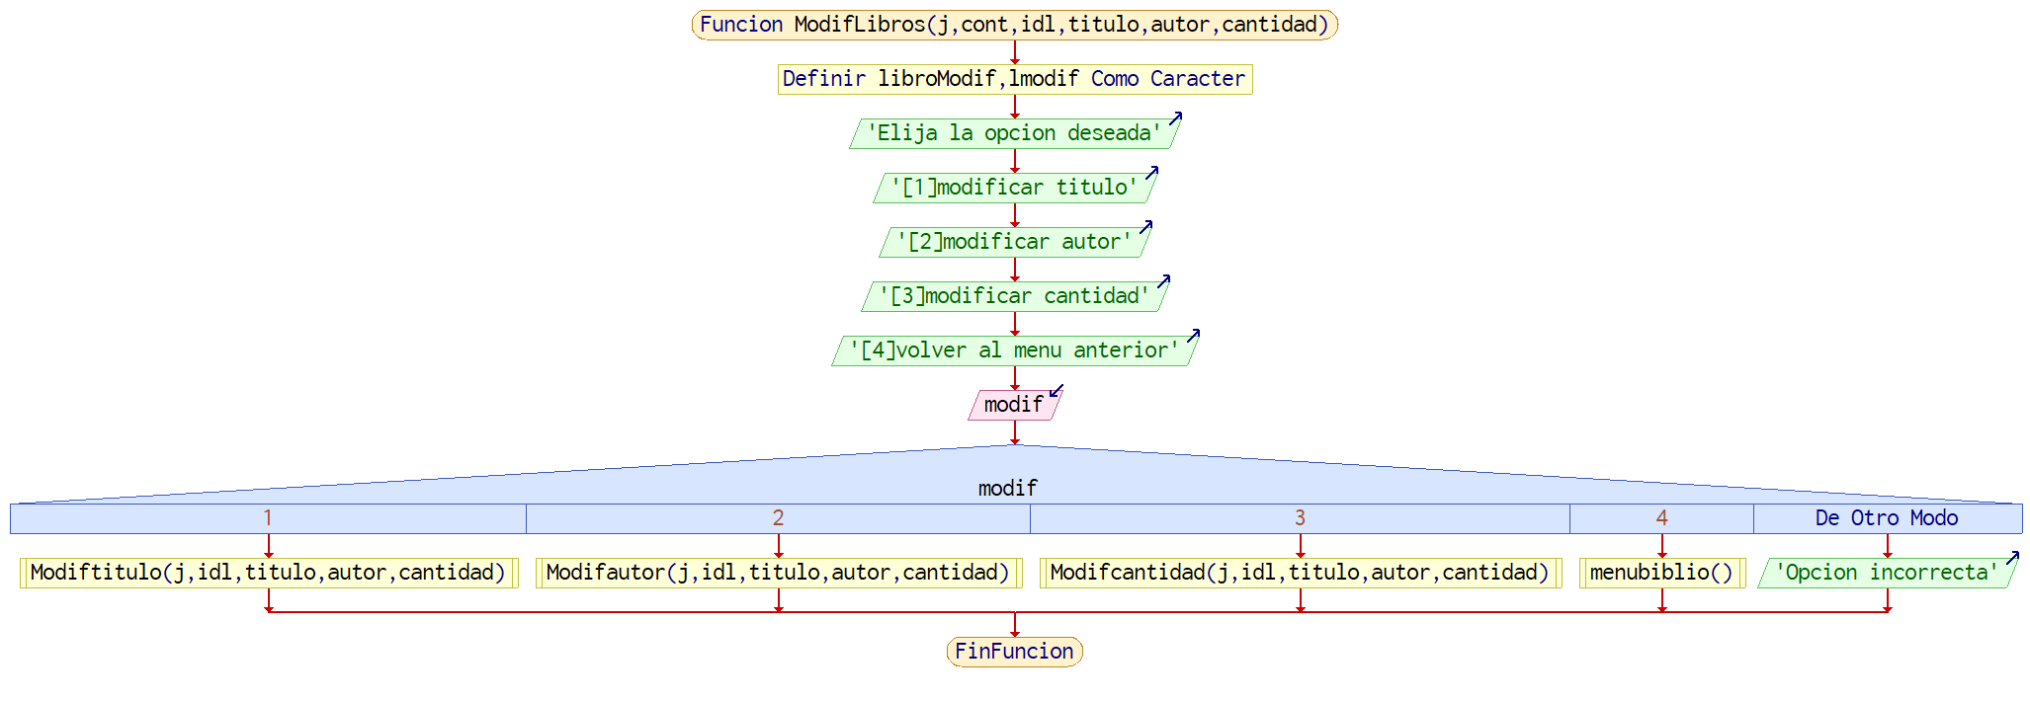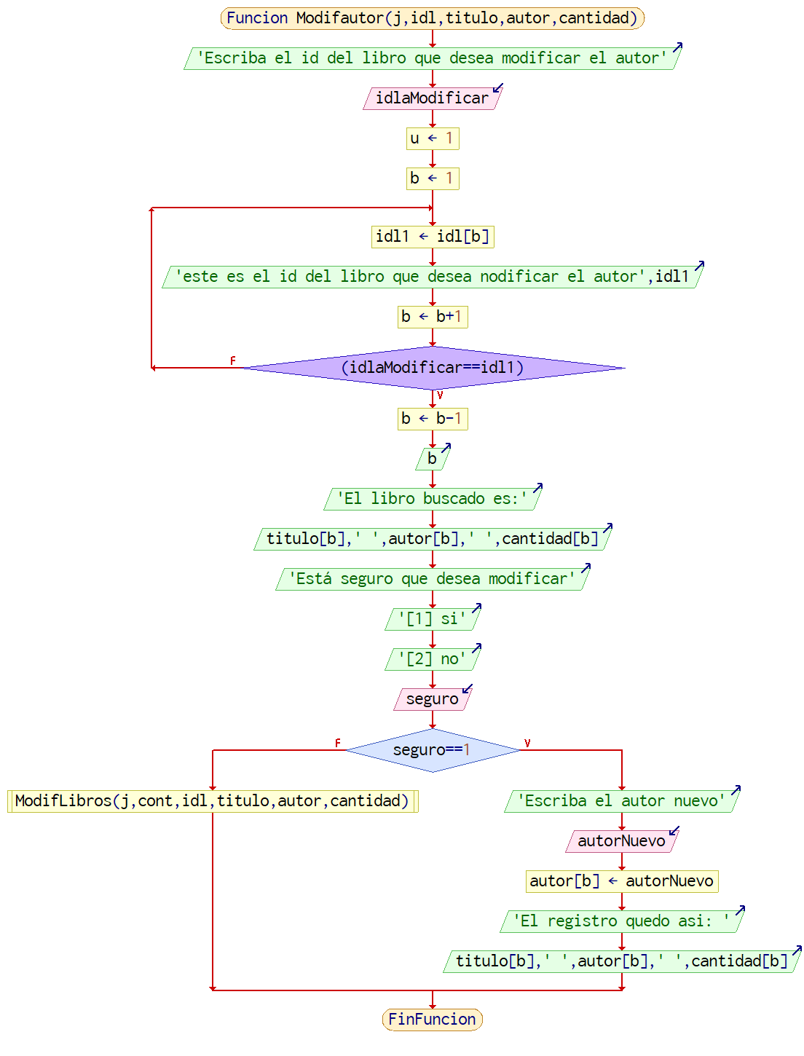

**Metodologías Agiles**

**Metodología agile utilizada: SCRUM**

**Backlog**, una lista de tareas

*CREACION DE USUARIO

* Alta de usuario
* Modificación de usuario
* Ingreso al sistema

*CREACION DEL SISTEMA DE MANEJO DE LA BIBIOTECA

* Ingreso de libros
* Modificación de libros
* Baja
* Consulta
* Listado
* **Sprint Planning**

Planea un Sprint de 1 semana  
Aquí debemos desarrollar los ítems anteriores

* **Daily Standup**
* Realizo tareas diaras y consultas miembros de mi Comisión
* **Sprint Review y Retrospectiva**
* Revisamos el producto y eleboramos un informe.
* **Reflexiona sobre lo que funcionó y lo que se puede mejorar:**Funcionó: Logre hacer funcionar lo que se pretendía, pero debemos mejorar en la seguridad y control de los datos, dado que no se realizaron verificaciones en el ingreso de datas que haría explotar el sistema

Falta los módulos de baja de datos tanto de usuario como de libros, no realizada por no considerarlas necesarias en esta etapa